姓名 | 朱凤标 | 性别 | 男 |  | 出生日期 | 74年9月 | 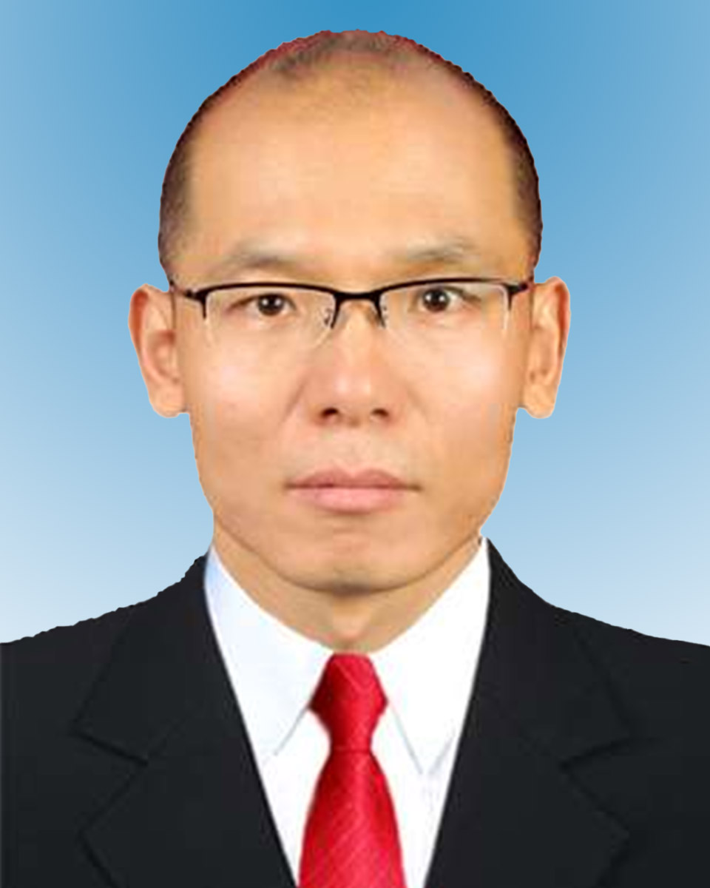
民族 | 汉 族 | 籍贯 | 天津市 |  | 政治面貌 | 群众
身份证号 |  |  |  | 联系  电话
工作单位 | 天津经开区人力资源和社会保障局 |  |  | 工作单位性质 |  | 机关
职务/职级 | 科长 |  |  | 职称（技术等级） |  | ——
何时何地受过何种奖励 | 无
工作简历 | 1998.07-1999.07 工商银行天津市分行；1999.08-2000.08 工商银行天津市和平支行；2000.09-2019.8 天津开发区经济发展局； 2019.08至今天津开发区人力资源和社会保障局
主  要  事  迹 | 本人自2019年8月从事劳动仲裁劳动关系领域工作以来，深刻认识到劳动关系是区域最重要的社会关系之一，和谐的劳动关系是投资环境优势、是劳企共赢根本、是社会稳定基石。面对经开区企业高度集中、关联性强、职工人数众多、劳动关系复杂和群体性纠纷易发的特点，我作为劳动仲裁和劳动关系负责人，坚持源头治理、注重预防、高效处置和多元化解的工作理念，建立了强服务、重调解和化纷争的劳动争议综合治理机制，初步形成区域劳动关系和谐共赢的局面。目前，天津经开区和谐企业总量达600余家，占全市10%；区域先后荣膺“全国、天津市、滨海新区劳动关系和谐园区”称号。2022年劳动争议案件调解成功率达到85.4%，位列全市第一；群体性劳资纠纷同比下降12%，劳动仲裁立案量同比下降5%，已经连续三年下降；每万名就业人员发生劳动争议仲裁案件量仅为41件，远低全市平均水平。  一、强化助企服务，减少劳动争议发生  我带领业务团队以助力企业提升依法用工能力、减少用工风险、预防劳动纠纷为目标，通过以案释法、常态化咨询及行政指导等多种形式为企业用工管理提供法务服务。针对区内制造类企业用工中的薪酬、调岗、加班、病假等痛点难点问题，及时释明有关法律，明确司法裁判标准，助力企业依法用工管理；针对科技型企业、小微企业和灵活用工平台等新兴业态，主持修订劳动合同范本、制定企业用工管理制度试行范本，提高企业规范化用工水平；制定区域共享用工指引（天津市首家），推动企业间共享用工，降低用工成本。  二、完善调解机制，调裁审联动稳妥处置争议个案  我带领业务团队坚持“调解为主、仲裁为辅、联动处置”的工作机制，在保护劳动者权益的同时，依法保障企业的经营自主权。区域绝大多数劳动争议都通过调解的柔性化方式处理，化解了劳企矛盾，真正做到案结事了。2020年、2021年劳动争议调解成功率分别为78.8%、85.6%，位列全市第二。2022年调解成功率达到85.4%，位列全市第一。对于调解无果的案件，强化与法院联动裁决，保障了仲裁裁决的公信力，切实起到定纷止争的作用；对个案中反映的企业用工管理漏洞等共性问题，案后通过发布典型案例、交流培训等方式化仲裁为普法，取得了较好的社会效果。  三、健全联动机制，综合化解处置群体性争议  面对集体争议极易引起群体性事件，影响区域和谐稳定的实际情况，我牵头建立了我区群体性劳动争议纠纷预警、快速处置、员工失业保障及再就业支持的工作机制，确保群体性劳动争议案件得到妥善处置。2022年，共处置十人以上群体性劳动案件5件，涉及劳动者人数261人，涉案金额2000多万元，其中绝大部分案件已通过调解稳妥解决完毕；成功处置规模减员、清算关厂、群体性欠薪、机构改革等有重大群体性隐患事件5件，未出现群诉、群访等情况。  通过我和团队多年的持续努力，天津经开区劳动争议量发生量连续三年下降，劳动争议发案率在天津市各区功能区中处于较低水平，和谐区域劳动关系建设取得初步成效。但构建和谐劳动关系是一项长期而艰巨的任务，我将继续努力，积极营造规范有序、公正合理、互利共赢、和谐稳定的劳动关系氛围，为区域经济发展和社会稳定做出新的更大贡献。
注：主要事迹涉及到的文件等证明材料附后。